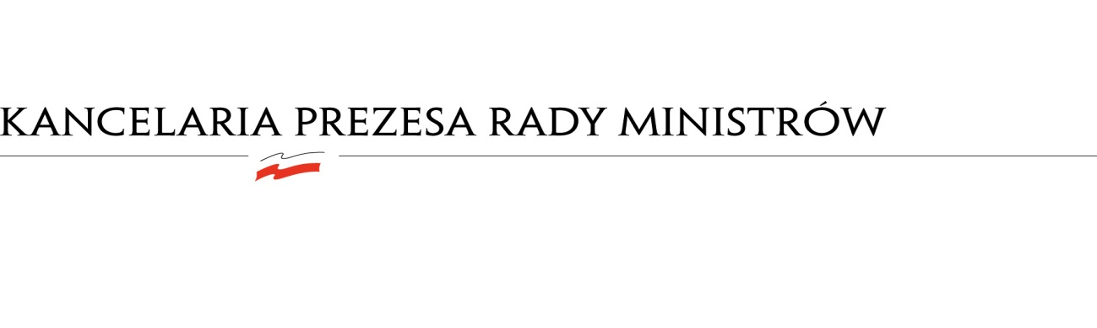

PN-3/22
BDG.WZP.1935.5.2022.IŚ

ZAWIADOMIENIE O WYBORZE NAJKORZYSTNIEJSZEJ OFERTY

- Informacja o wyborze oferty najkorzystniejszej:
Zamawiający informuje, że w postępowaniu o udzielenie zamówienia publicznego, prowadzonym w trybie przetargu nieograniczonego na „usługę zakupu przestrzeni reklamowej w sferze outdoor na potrzeby kampanii społecznych i informacyjnych realizowanych przez Kancelarię Prezesa Rady Ministrów” wybrał ofertę nr 1, złożoną przez Cityboard Media Sp. z o.o., ul. Narbutta 30, 02-541 Warszawa.

Wykonawca nie podlega wykluczeniu z udziału w postępowaniu, jego oferta spełnia wszystkie wymogi SWZ, nie podlega odrzuceniu i uzyskała łączną ocenę 91,59 punktów.

- Informacja o złożonych ofertach:

Lp. | Wykonawca(y) | Łączna liczba punktów
1 | Cityboard Media Sp. z o.o., ul. Narbutta 30, 02-541 Warszawa | 91,59
2 | Ströer Media Sp. z o.o. Sp. komandytowa, pl. Europejski 2, 00844 Warszawa | Oferta odrzucona
3 | Sigma BIS SA, ul. Bielańska 12, 00-085 Warszawa | Oferta odrzucona
4 | Media Group Sp. z o.o., ul. Żurawia 6/12 lok. 320, 00-503 Warszawa | 91,08
5 | Agencja Reklamowa DSK Sp. z o.o., ul. Niedźwiedzia 10, 02-737 Warszawa | 89,19

Podstawa prawna z art. 253 ust. 1 ustawy z dnia 11 września 2019 r. Prawo zamówień publicznych (Dz. U. z 2021 r., poz. 1129 ze zm.)

